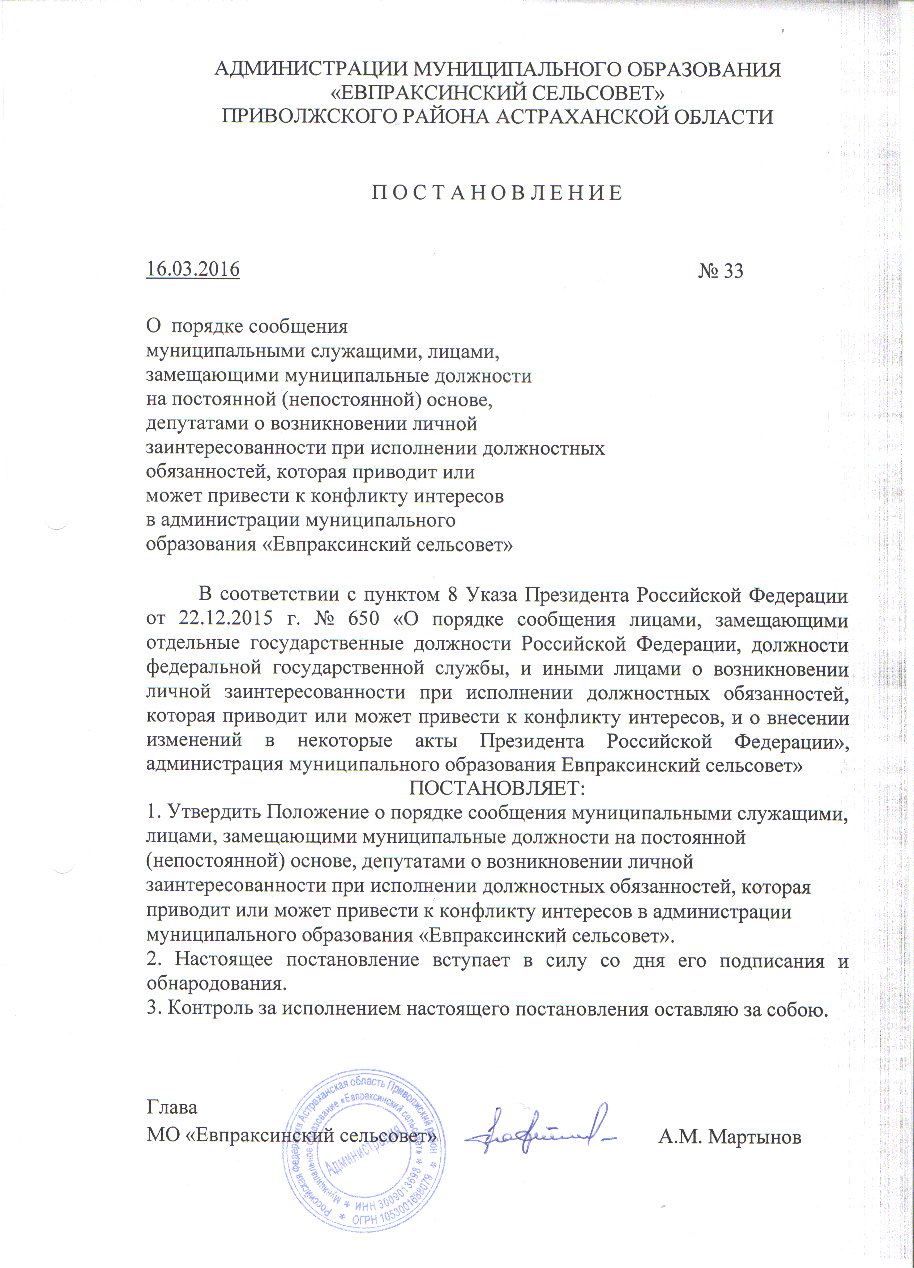

ПОЛОЖЕНИЕ

о порядке сообщения муниципальными служащими, лицами, замещающими муниципальные должности на постоянной (непостоянной) основе, депутатами о возникновении личной заинтересованности при исполнении должностных обязанностей, которая приводит или может привести к конфликту интересов в администрации муниципального образования «Евпраксинский сельсовет»

1. Настоящим Положением определяется порядок сообщения муниципальными служащими, лицами, замещающими муниципальные должности на постоянной (непостоянной) основе, депутатами администрации муниципального образования «Евпраксинский сельсовет» о возникновении личной заинтересованности при исполнении должностных обязанностей, которая приводит или может привести к конфликту интересов.

Порядок распространяется на муниципальных служащих, лиц, замещающим муниципальные должности на постоянной (непостоянной) основе, депутатов администрации муниципального образования «Евпраксинский сельсовет».
2. Муниципальные служащие, лица, замещающие муниципальные должности на постоянной (непостоянной) основе, депутаты обязаны в соответствии с законодательством Российской Федерации о противодействии коррупции сообщать о возникновении личной заинтересованности при исполнении должностных обязанностей, которая приводит или может привести к конфликту интересов, а также принимать меры по предотвращению или урегулированию конфликта интересов.
Сообщение оформляется в письменной форме в виде уведомления о возникновении личной заинтересованности при исполнении должностных обязанностей, которая приводит или может привести к конфликту интересов (далее - уведомление).

Уведомления подлежат обязательной регистрации в журнале регистрации уведомлений, который должен быть прошит и пронумерован, а также заверен оттиском гербовой печати администрации муниципального образования «Евпраксинский сельсовет».

Структура журнала приведена в Приложении 2 к настоящему Положению. Ведение журнала возлагается на лицо, осуществляющее кадровую работу в администрации сельского поселения.

3. Уведомление составляется по форме согласно Приложению 1 и рассматривается главой администрации муниципального образования «Евпраксинский сельсовет».

Направленные главе администрации муниципального образования «Евпраксинский сельсовет» уведомления рассматриваются должностным лицом, ответственным кадровую работу и профилактику коррупционных правонарушений (далее - должностное лицо).

Должностное лицо администрации муниципального образования «Евпраксинский сельсовет» осуществляет предварительное рассмотрение уведомлений.

В ходе предварительного рассмотрения уведомлений должностное лицо администрации муниципального образования «Евпраксинский сельсовет» имеет право получать в установленном порядке от лиц, направивших уведомления, пояснения по изложенным в них обстоятельствам и направлять в установленном порядке запросы в федеральные органы государственной власти, органы государственной власти субъектов Российской Федерации, иные государственные органы, органы местного самоуправления и заинтересованные организации.
4. По результатам предварительного рассмотрения поступивших уведомлений подготавливается мотивированное заключение на каждое из них.

Уведомления, заключения и другие материалы, полученные в ходе предварительного рассмотрения уведомлений, представляются главе администрации муниципального образования «Евпраксинский сельсовет» в течение семи рабочих дней со дня их поступления.

В случае направления запросов, указанных в абзаце четвертом пункта 3 настоящего Положения, заключения и другие материалы представляются главе администрации муниципального образования «Евпраксинский сельсовет» в течение 45 дней со дня поступления уведомлений. Указанный срок может быть продлен, но не более чем на 30 дней.
5. Главой администрации сельского поселения по результатам рассмотрения уведомлений принимается одно из следующих решений:
а) признать, что при исполнении должностных обязанностей лицом, направившим уведомление, конфликт интересов отсутствует;
б) признать, что при исполнении должностных обязанностей лицом, направившим уведомление, личная заинтересованность приводит или может привести к конфликту интересов;
в) признать, что лицом, направившим уведомление, не соблюдались требования об урегулировании конфликта интересов.

6. В случае принятия решения, предусмотренного подпунктом "б" пункта 5 настоящего Положения, в соответствии с законодательством Российской Федерации глава администрации муниципального образования «Евпраксинский сельсовет» принимает меры или обеспечивает принятие мер по предотвращению или урегулированию конфликта интересов либо рекомендует лицу, направившему уведомление, принять такие меры.

7. В случае принятия решений, предусмотренных подпунктом "в" пункта 5 настоящего Положения, глава администрации муниципального образования «Евпраксинский сельсовет» направляет материалы и документы, указанные в пункте 4 настоящего Положения, на рассмотрение в комиссию по соблюдению требований к служебному поведению муниципальных служащих, лиц, замещающих муниципальные должности на постоянной (непостоянной) основе, депутатов при администрации муниципального образования «Евпраксинский сельсовет» и урегулированию конфликта интересов. Комиссия рассматривает уведомления и принимает по ним решения в порядке, установленном Положением о комиссии по соблюдению требований к служебному поведению муниципальных служащих, лиц, замещающих муниципальные должности на постоянной (непостоянной) основе, депутатов при администрации муниципального образования «Евпраксинский сельсовет» и урегулированию конфликта интересов, утвержденным постановлением администрации муниципального образования «Евпраксинский сельсовет».

Приложение №1

____________________________
(отметка об ознакомлении)

Главе администрации муниципального

образования «Евпраксинский сельсовет»
от ______________________________
_________________________________
(Ф.И.О. муниципального служащего,
замещаемая должность)

УВЕДОМЛЕНИЕ
о возникновении личной заинтересованности при исполнении должностных обязанностей, которая приводит или может привести к конфликту интересов

Сообщаю о возникновении у меня личной заинтересованности при исполнении должностных обязанностей, которая приводит или может привести к конфликту интересов (нужное подчеркнуть).
Обстоятельства, являющиеся основанием возникновения личной заинтересованности: __________________________________________________________________
__________________________________________________________________
Должностные обязанности, на исполнение которых влияет или может повлиять личная заинтересованность: _________________________________
______________________________________________________________
Предлагаемые меры по предотвращению или урегулированию конфликта интересов:_______________________________________________
_________________________________________________________________

Намереваюсь (не намереваюсь) лично присутствовать на заседании комиссии по соблюдению требований к служебному поведению муниципальных служащих при администрации муниципального образования «_____________» и урегулированию конфликта интересов (нужное подчеркнуть).

"__"__________ 20__ г. _____________________ ______________________
(подпись лица, расшифровка подписи направляющего уведомление)

Приложение № 2

ЖУРНАЛ
регистрации уведомлений о сообщении муниципальными служащими администрации сельского поселения о возникновении личной заинтересованности при исполнении должностных обязанностей, которая приводит или может привести к конфликту интересов

№ п/п | Дата поступления уведомления | Сведения о муниципальном служащем, направившем уведомление |  |  |  | Краткое содержание уведомления
 |  | Ф.И.О. | Должность | Наименование подразделения | Контактный номер телефона

